**教育部2025年第十九届“西门子杯”中国智能制造挑战赛**

**全国初赛__华北四__赛区设备开放预约练习通知**

1. **预约练习总体安排**

|  |  |  |  |
| --- | --- | --- | --- |
| **开放设备** | **收费标准** | **练习时间、地点** | **联系人及联系方式** |
| 离散行业自动化（逻辑算法）  设备： 5 套 | 30 元/小时/台 | 7月1日-7月11日  08:00--18:00  格物楼A座504 | 姓名：刘老师  电话：15335576491  邮箱：117969411@qq.com |
| 离散行业自动化（工程实践）  设备： 2 套 | 40 元/小时/赛位 | 7月1日-7月11日  08:00--18:00  格物楼A座501 | 姓名：赵老师  电话：15647128169  邮箱：3027506698@qq.com |

注意：

1. 本赛区设备配置请参考官网“全国赛区”发布的各赛项《竞赛设备清单》。
2. 工程实践赛项提供2套生产线（6组联调站），预约上机设备是按组预约（设备1和设备4是生产线的第一和二站；设备2和设备5是生产线的第三和四站；设备3和设备6是生产线的第五和六站），按需预约。
3. **本赛区通知及其他注意事项将在QQ群实时发布，请本赛区所有参赛师生尽快加入2025年分赛区QQ群** 916192151 **，所有参赛者请实名制入群，入群请报：学校-年级-姓名-赛项。**
4. **预约方式**

1. 参赛学生需通过大赛官网个人主页的“上机练习预约”系统进行预约。

2. 每支队伍申请预约，并由分赛区管理员审核通过后，本次预约成功。

3. 预约成功后，请按照预约时间上机练习，参赛队可在上机前24小时前取消。

4. 出现2次预约后不到场的队伍，将被取消免费上机练习的机会。

1. **免费练习说明**

根据全国竞赛组委会规定，本赛区将在7月12日为每支参赛队伍提供2小时免费预约练习。具体安排会在分赛区统计回执表结束后，在赛区通知和QQ群同步发布。

每个队伍分配免费预约上机练习时间会考虑距离远近问题，距离近的队伍安排在前、距离远的队伍安排在后，有特殊情况请及时与会务组老师联系。

1. **发票处理**

上机练习费用现场缴纳，发票由会务服务公司开具。

1. **食宿信息**

**1.住宿**

各参赛队伍自行安排。以下酒店仅供参考。

| **住所名称** | **房间类型** | **参考价格**  **(以实际为准)** | **电话** | **备注** |
| --- | --- | --- | --- | --- |
| 众鑫酒店 | 大床房/标准间 | 200元左右 | 0471-5193888 |  |
| 盛广酒店 | 大床房/标准间 | 200元+ | 0471-5164555 |  |
| 鑫三禾大酒店 | 大床房/标准间 | 100元左右 | 0471-3603666 |  |

1. **餐食**

上机练习期间，学校食堂可以餐食。

1. **交通路线**

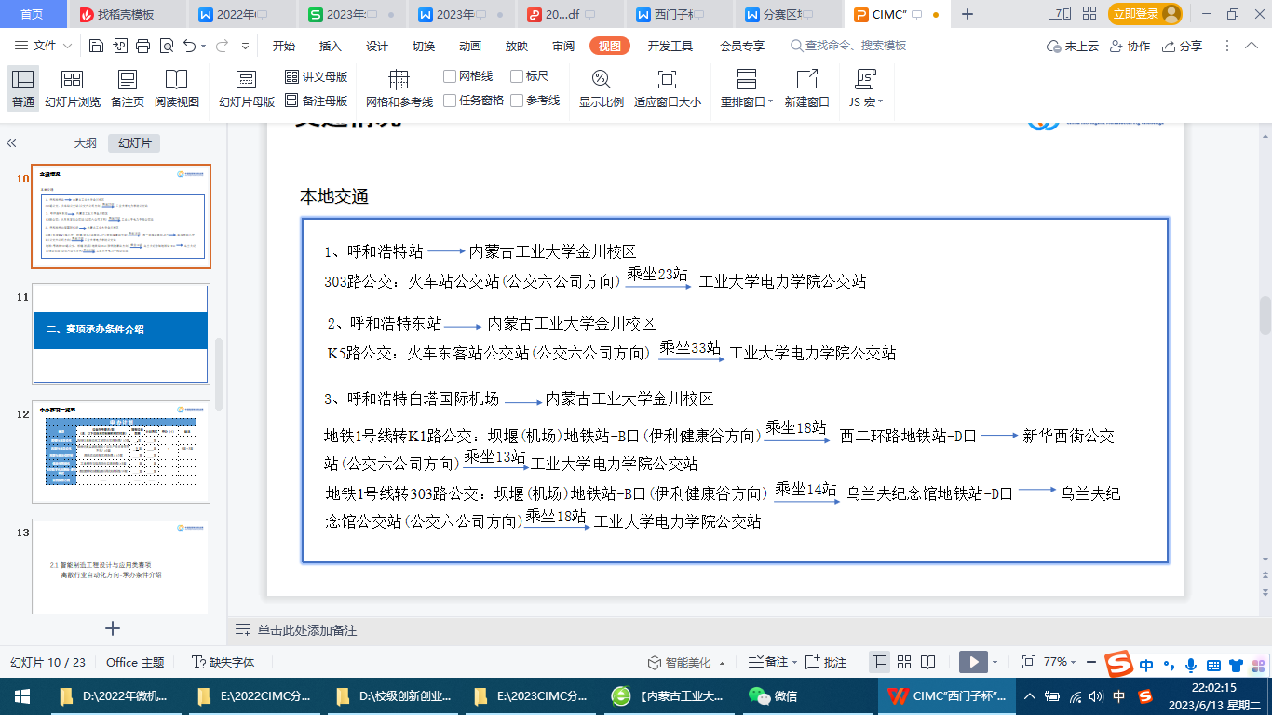

1. **校园导引图**

微信扫下面二维码，可以看到校园导航图，选择金川校区。



内蒙古工业大学校园导航图二维码

内蒙古工业大学电力学院

（盖章）

2025年6月14日